Отчет главы Большебейсугского сельского поселения
о результатах своей деятельности и деятельности администрации Большебейсугского сельского поселения за 2019 год

В соответствии с Федеральным законом от 6 октября 2003 года № 131-ФЗ «Об общих принципах организации местного самоуправления в Российской Федерации» и на основании Устава Большебейсугского сельского поселения работа органов местного самоуправления Большебейсугского сельского поселения направлена на социально-экономическое развитие поселения.
За отчетный период проведено 8 сессий Совета Большебейсугского сельского поселения третьего созыва и четыре сессии Совета четвертого созыва. Принято 39 решений, в том числе нормативно-правового характера – 22.
На территории поселения проживает 2053 жителя.
Для более успешной и эффективной работы администрации проводятся заседания комиссий. За отчетный период проведены заседания комиссий:
по антинаркотической деятельности - 4,
Проведено 13 заседаний Территориальной комиссии по профилактике правонарушений. На заседаниях Территориальной комиссии по профилактике правонарушений рассмотрено 28 человек.
На личном приеме граждан главой принят 10 человек. По 9 обращениям даны устные разъяснения, по 1 обращению направлен запрос начальнику РЭС в решении вопроса о замене электрического столба, угрожающего жизни людей.
Письменных обращений поступило - 9. Все обращения рассмотрены без нарушения сроков. Обращения поступают по вопросам водоснабжения, газификации, ремонте дорог и другие. По 5 обращениям приняты меры, 4 – разъяснено.

Формирование, утверждение, исполнение бюджета поселения и контроль за исполнением данного бюджета.

Бюджет поселения в 2019 году составил 14893,1 тыс.руб., в том числе собственные доходы составили 12341,9 тыс.руб., что на 7,2 % больше по сравнению с 2018 годом. Безвозмездные поступления из краевого бюджета на софинансирование в программах составили 1766,1 тыс.руб.

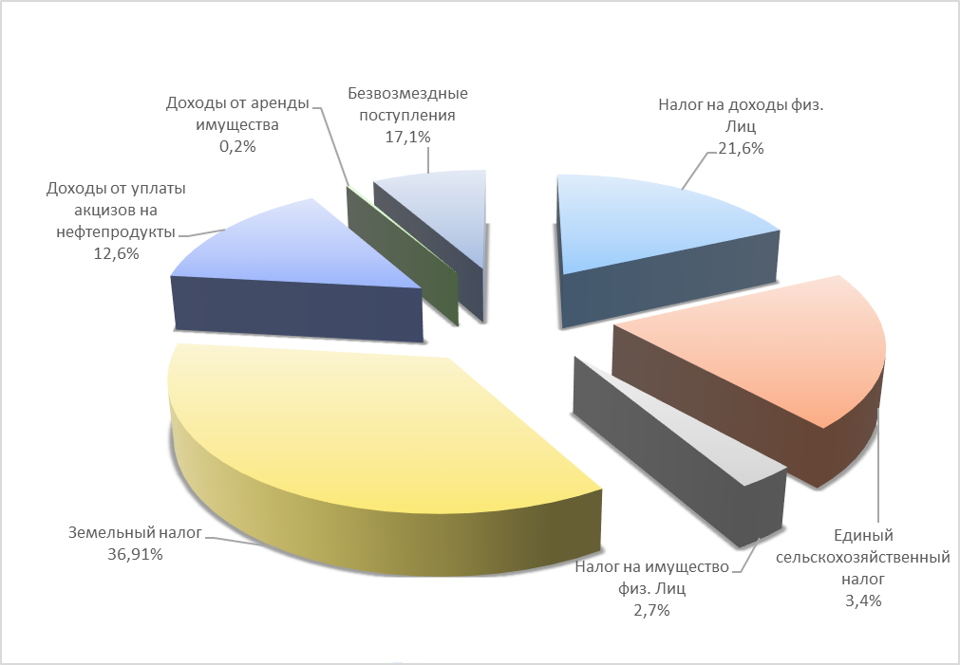

Установление, изменение и отмена местных налогов и сборов.

Налоговые ставки по налогу на имущество и земельному налогу в 2019 году за 2018 год остались без изменения и составлили 0,3% от кадастровой стоимости земли для земель сельскохозяйственного назначения, 0,2% в отношении земельных участков, занятых жилищным фондом и предоставленных для

ведения личного подсобного хозяйства, 0,15 % в отношении прочих земельных участков.

Владение, пользование и распоряжение имуществом, находящимся в муниципальной собственности поселения.

Площадь Большебейсугского сельского поселения составляет 13204 га земли. Земель сельскохозяйственного назначения 10549 га.
В 2019 году зарегистрировано право муниципальной собственности на 5 земельных участков общей площадью 8388 кв. Годовая стоимость аренды указанных земельных участков составляет 11820 рублей.
Проведен конкурс на право заключения договора на размещение нестационарных торговых объектов на территории Большебейсугского сельского поселения Брюховецкого района. Было заключено 2 договора на указанные объекты. Стоимость аренды данных объектов составила 21000 рублей в год.
В настоящий момент проводится формирование земельных участков в счет невостребованных долей.

Водоснабжение

Полномочие по водоснабжению населения осуществляет МУП «Коммунальник».
Выручка предприятия в 2019г. составила 4 млн. 103 тыс. руб., в том числе от реализации воды – 2 млн.536 тыс.руб., от других видов деятельности 1млн.529 тыс. руб.
В 2019 году предприятию была предоставлена субсидия из бюджета поселения в размере 1 млн.600 тыс. руб. которая была направлена на погашение задолженности по электроэнергии. (всего затраты учреждения за год составили – 7 млн. 239 тыс. руб. В настоящее время у предприятия имеется кредиторская задолженность за потребленную электроэнергию - 1млн.186тыс. руб. Задолженность по налогам – 148 тыс. руб., за услуги сторонних организаций (услуги автокрана, ГСМ) - 102тыс. руб. Административный штраф по ст. 14.61 КоАП РФ - 100 тыс.руб.
За прошедший год выполнены следующие мероприятия:
1) произведена замена семи глубинных насосов на водонапорных башнях с.Большой Бейсуг, с. Приречное и с. Харьково-Полтавское.
2) устранено порывов водопроводной линии - 47 шт. (по, ул. Деркача, ул. Новая, ул. Ленина, ул. Суворова, ул. Матросова, ул. Мира, ул. Пролетарская, ул. Гагарина, ул. Шоссейная, и ул. Набережной.)
3) По итогам конкурса «Лучший орган территориального общественного самоуправления в Большебейсугском сельском поселении» за 2018г. администрация заняла 2 место. Часть призового фонда направлена на приобретение пластиковых труб. (1200м). В сентябре 2019г. заменен водопровод по ул. Ленина.
В октябре 2019г. получена пластиковая труба (d 110мм), протяженностью 1989м из аварийного резерва материально-технических ресурсов Краснодарского края. Произведена замена водопровода по ул. Пролетарской.
Общая протяженность замененной аварийной водопроводной линии в селе с.Большой Бейсуг по ул. Ленина и Пролетарская за 2019 год составила – 3,2 км
4) В 2019 году на Артезианских скважинах № 2962 (ГСМ) и № 5322 (Зерносклад) с. Большой Бейсуг заменены трубы НКТ (147 м) и глубинные насосы. Помощь в приобретении и проведении данных работ была оказана ООО Урожай 21 век». Хотелось бы отметить, что на протяжении года неоднократно обращались в ООО «Урожай 21 век» за помощью в ремонтных работах.
5) В течении года осуществлялся обход абонентов на предмет сверки показаний приборов учета. Из 837 абонентов проверено 615 прибора учета. Из них, выявлено должников за потребление холодным водоснабжением - 54 абонента. Общая сумма задолженности абонентов составила - 430 тыс. руб., погашено абонентами 145 тыс. руб. Подано в суд: 1 иск и 6 судебных приказов. (иск на 104 тыс. руб., приказы на 128 тыс. руб.), 3 дела на сумму 272 тыс. руб. переданы судебным приставам. Из них взыскано судебными приставами с должников 51 тыс. руб. Оплачено должниками самостоятельно – 25 тыс. руб. В настоящее время подготавливаются документы в суд на двух недобросовестных абонентов.
С 01.01.2019 года предприятием заменено 185 прибора учета, прошедших срок эксплуатации, заменено старых и установлено на новые счетчики 260пломб. Абонентам, не имеющим приборы учета установлено 30 счетчиков. Таким образом из 837 абонентов, приборы учета имеют 705 абонентов, что составляет 84%. Всем, абонентам, не имеющим приборов учета, выписаны уведомления о необходимости установки приборов учета.

Дорожная деятельность в отношении автомобильных дорог местного значения в границах населенных пунктов поселения.

Всего дорог – 25,87 км. Из них с асфальтным покрытием 12,85 км, гравийных – 12,12 км, грунтовых - 0,9 км.
В 2019 году выполнены работы по ремонту гравийных дорог в с. Большой Бейсуг по улицам: ул. Матросова, пер. Береговой, ул.Береговая ул. Деркача, в с.Харьково Полтавское отремонтирована ул. Дружбы.
В рамках программы комплексного развития транспортной инфраструктуры Краснодарской городской агломерации» подпрограммы «Строительство, реконструкция, капитальный ремонт и ремонт автомобильных дорог общего пользования местного значения на территории Краснодарского края» государственной программы Краснодарского края «Развитие сети автомобильных дорог Краснодарского края» проведен аукцион на объект «Ремонт ул. Новая и пер. Школьный в с. Большой Бейсуг».
Бюджетные и краевые средства освоены на вышеуказанные мероприятия в объеме 1839,7 тыс. рублей.
На 2020 год в рамках мероприятия капитальный ремонт и ремонт асфальтобетонных автомобильных дорог общего пользования местного значения подпрограммы «Строительство, реконструкция, капитальный ремонт и ремонт автомобильных дорог общего пользования местного значения на территории Краснодарского края» государственной программы Краснодарского края «Развитие сети автомобильных дорог Краснодарского края» запланирован ремонт, на условиях со финансирования, асфальтной дороги в с. Большой Бейсуг ул.Ленина – 615 м.
За счет средств дорожного фонда планируется осуществить ямочный ремонт дорог с асфальтным покрытием в с.Большой Бейсуг по ул.Деркача и в с.Приречной по ул.Пушкина и ул.Суворова.

Обеспечение первичных мер пожарной безопасности.
На территории поселения имеется 7 водонапорных башен, которые оборудованы пожарными кранами для забора воды пожарными автомобилями. Кроме того, в населенных пунктах имеется 5 пожарных гидранта, пожарная помпа. В 2020 году планируется еще установка двух гидрантов
За год пожарной частью № 3 было совершено 18 выездов на пожары, аналогично прошлому году. Спасено 2 строения.
Хочу отметить, что индивидуальные предприниматели стали более серьезно подходить к вопросам пожарной безопасности населенных пунктов. Считаю, что в 2020 году необходимо активизировать работу административной комиссии поселения по выявлению нарушений правил благоустройства (в том числе и разжигания костров в жилом секторе).
В осенний период была создана комиссия по проверке домовладений по подготовке к отопительному периоду. В состав комиссии включены представители надзорных органов и пожарной службы, газовой службы, полиции, соцзащиты, казачества. Проверены были домовладения, в которых проживали неблагополучные и многодетные семьи. Отделом надзорной деятельностью были выявлены нарушения, которые в последствии устранены. Это хороший опыт, и мы продолжим такие проверки. Составлено 18 протоколов в части нарушения статьи 7.15 закона № 608-КЗ Краснодарского края.7 семьям, находящимся в ТЖС установлены пожарные автономные извещатели.

Создание условий для организации досуга и обеспечения жителей поселения услугами организаций культуры. Организация библиотечного обслуживания населения, комплектования библиотечного фонда библиотеки поселения

Обслуживание населения услугами культуры осуществляет муниципальное бюджетное учреждение «Большебейсугский сельский дом культуры». В его ведении находится 3 филиала и библиотека.
В 2019 году в учреждениях культуры проведено 70 мероприятий которые поселило 2539 человек. В течении года для жителей поселения проводились мероприятия различной тематики театрализованные постановки на масленицу, новый год. День защиты детей, праздничные концерты. Как на территории поселения и за его приделами ко Дню матери, 8 марта, Дню местного самоуправления, 9 мая, Дню России, всего проведено 16 концертов которые посетило 1079 человек. Мероприятия патриотической направленности – это митинги 10 февраля день освобождения Брюховецкого района от немецко – фашистских захватчиков, 9 мая Великой Победы, 22 июня день памяти и скорби. Мероприятия месячника по оборонно-массовой работе: беседы, выставки, литературно- музыкальные композиции. День неизвестного солдата, 100 летие комсомола, чествование ветерана войны, тружеников тыла, воинов – интернационалистов. Творческий коллектив дома культуры принял участие в районных мероприятиях вечерний Арбат, на казачьем острове праздник ухи, праздник сала и солений, день кубанского казачества. В районном конкурсе программ за здоровый образ жизни.
В период летних каникул на муниципальное учреждение «Большебейсугский дом культуры» была возложена обязанность трудоустройства несовершеннолетних. 10 несовершеннолетних в том числе из неблагополучных семей были оформлены культорганизаторами, совместно с центром занятости на детские досуговые площадки их работало три (с. Приречное и Большой Бейсуг). Спонсорская помощь в сумме 21 тысяча рублей на заработную плату несовершеннолетним перечислил ООО «Урожай 21 век». Дети совместно с наставниками проводили для своих сверстников различные мероприятия, за период летних каникул проведено 23 мероприятия их посетило 597 детей.
Проводились игровые программы «Загадки лета», «Гуси лебеди», «Лесные жители» и другие, а также конкурсы караоке, рисунков, поделок своими руками, спортивные мероприятия и народные игры. Также во всех учреждениях культуры проводятся мероприятия по детскому закону 1539 их за отчётный период проведено 6 на них присутствовало 124 учащихся, мероприятия по здоровому образу жизни – беседы, презентации, показ видеороликов, спортивно - игровые программы их проведено в 2019 году 16 которые посещали дети, находящиеся в ТСЖ и СОП и состоящие на профилактических учётах 458 человек. В 2019 году проведено три массовых праздника День села с выездом в отдалённые сёла поселения, и 1 июня с детской театрализованной программой и угощениями которые ежегодно для детей предоставляют предприниматели торговых точек.
Затраты на содержание учреждения культуры составили 3151,3 тыс.руб. собственных средств.
Работает 6 любительских объединений: 2 - в филиалах села Приречное, 2- в центральном СДК и 2 в сельской библиотеке. Кроме того, в центральном СДК организованы 2 кружка художественной самодеятельности.
В летний период в учреждениях культуры филиал «Придорожный СДК», «Приречный СДК», МБУ «Большебейсугский СДК» работало 3 детских досуговых площадки, на которые были трудоустроены по договору с центром занятости в течение летнего периода культорганизаторами 10 несовершеннолетних. Урожай 21 век перечислил денежные средства в размере 21 тысячи рублей на заработную плату трудоустроенным детям.
На базе МБУ «Большебейсугский сельский дом культуры» работает два клубных формирования: спортивно-физкультурный клуб «Лидер» и клуб молодых семей «Гармония». В состав клубов входит 35 человек, проведено 24 мероприятия.
Сельский дом культуры оборудован пандусами, для беспрепятственного доступа граждан с ограниченными возможностями, тактильными отличительными табличками, кнопкой вызова.

Обеспечение условий для развития на территории поселения физической культуры и массового спорта.

В 2019 году на физкультуру и спорт израсходовано 29900 тыс. руб.
Инструктор по спорту занимается работой по развитию физкультуры и спорта на территории поселения, проводит с молодежью поселения тренировки, организовывает соревнования по футболу. Поселение участвует в районных соревнованиях и занимают призовые места. В 2019 году команда приняла участие в Брюховецкой лиге по баскетболу где заняла второе место. Молодежная команда Большебейсугского сельского поселения участвовала в турнире по футболу на Кубок губернатора Краснодарского края. Так же участвовали в Детских спортивных играх «Лето 2019» в которых заняли третье место по волейболу женская команда, третье место по перетягиванию каната, по футболу и по дартсу. А сейчас подходит к концу зимнее первенство муниципального образования Брюховецкий район по футболу в 2019-2020годах, в котором команда принимает участие и борется за призовые места. На территории поселения для игры в футбол оборудовано 3 футбольных поля в с.Приречное на ул.Суворова, в с.Большой Бейсуг на ул.Гагарина и ул. Пролетарская (стадион).

Организация сбора и вывоза бытовых отходов.

Сбор и вывоз бытовых отходов на территории поселения осуществляет специализированная организация ООО «Брюховецкая - Чистая станица». Администрацией поселения оказывалась и продолжает оказываться помощь в заключении договоров с населением. Стоимость вывоза бытовых отходов для жителей 88 руб. с одного проживающего человека. Льготу имеют дети до 7 лет. Заключено 526 договоров, что на 19,5% больше по соотношению с 2018 годом, работа продолжается.
Имеется площадка сбора биологических отходов. Ежегодно заключается договор на вывоз и утилизацию биологических отходов.

Организация благоустройства и озеленения территории поселения.

Благоустройством поселения в отчетном году занималось МУП «Коммунальник», в котором работает 1 тракторист и 2 слесаря. Работа учреждения затруднена тем, что поселение растянуто на 20 км. В течении года МУП «Коммунальник» занималось скашиванием сорной растительности на территории поселения, вырубкой порослей, спиливанием деревьев, уборкой территории от мусора, наведением санитарного порядка на кладбищах, на детских игровых площадках, стадионе, парке.
Ежегодно, два раза в год обновляется разметка пешеходных переходов и искусственных неровностей на автомобильных дорогах поселения. Производится ремонт дорожных знаков.

Организация освещения улиц и установки указателей с наименованиями улиц и номерами домов.

Адресное хозяйство находится в удовлетворительном состоянии.
Все поселение оборудовано уличным освещением. В течение 2019 года мы пытались поддерживать его в удовлетворительном состоянии.
Затраты на содержание уличного освещения составили 371561 тыс. руб. В течение года осуществлялся текущий ремонт линии уличного освещения. В наличии имеются лампы для уличного освещения.

Осуществление мероприятий по обеспечению безопасности людей на водных объектах, охране их жизни и здоровья.

Перед началом летнего периода проводится обследование стихийных мест купания. Установлены 8 знаков «Купаться запрещено» и 7 знаков «Выход (выезд) на лед запрещен». Работы по установке выполнены МУП «Коммунальник».
На сходах с председателями квартальных комитетов, проводится разъяснительная работа расклеиваются памятки в местах массового пребывания граждан. В школе на уроках ОБЖ проводятся обучающие уроки.

Содействие в развитии сельскохозяйственного производства, создание условий для развития малого и среднего предпринимательства.
На территории сельского поселения находится 893 домовладений, из них товарных личных подсобных хозяйств 80. Граждане занимаются личным подсобным хозяйством по производству продукции животноводства и растениеводства для собственных нужд и для реализации излишков.
В 2019 году было произведено в личных подсобных хозяйствах:
молока – 954 тонн, уменьшение на 11,9% по соотношению с отчетным периодом 2018 года, за счет работы проводимой ветеринарной службой по сокращению лейкозных коров.
мяса – 540 тонн, увеличение на 3,8% по соотношению с отчетным периодом 2018 года.
овощи – 510 тонн, увеличение на 2% по соотношению с отчетным периодом 2018 года.
картофель – 300 тонн, увеличение на 7,1 % по соотношению с отчетным периодом 2018 года.

Анализ производства продукции растениеводства и животноводства в личных подсобных хозяйствах, 2018-2019 гг.
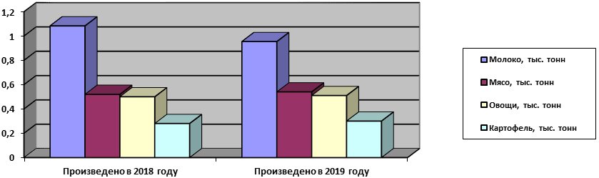
Производство молока в крестьянско-фермерских хозяйствах уменьшилось по сравнению с прошлым годом на 1,9 % и составило 206 тонн, производство мяса осталось на прежнем уровне.

Анализ производства продукции животноводства в крестьянско-фермерских хозяйствах, 2018-2019 гг.

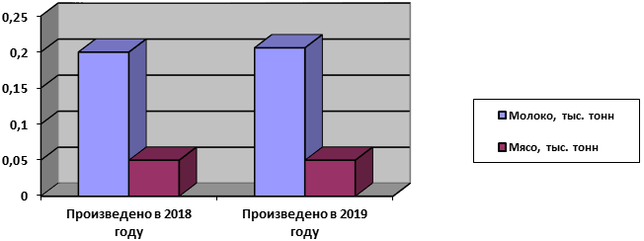

В рамках реализации государственной программы Краснодарского края «Развитие сельского хозяйства и регулирование рынков сельскохозяйственной продукции, сырья и продовольствия» на 2014-2020 годы за отчетный период получено мер государственной поддержки личными подсобными хозяйствами по поселению 993,6 тыс. руб., субсидии за реализацию молока – 808,8 тыс. руб., субсидии за реализацию мяса – 184,7 тыс. руб., что на 5,6% больше по соотношению с отчетным периодом 2018 года. Получили субсидии 37 личных подсобных хозяйств.
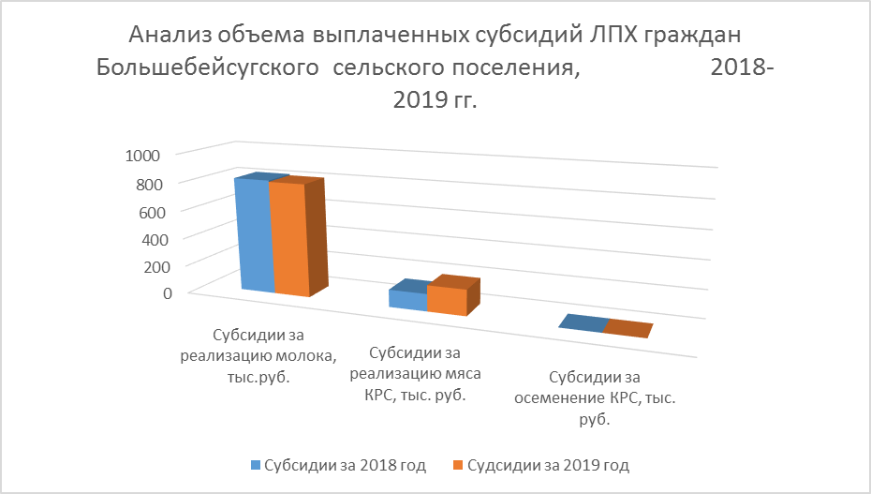

Также получено мер государственной поддержки крестьянскими фермерскими хозяйствами 354,2 тыс. руб., субсидии за реализацию молока – 342,6 тыс. руб., субсидии за реализацию мяса – 11,6 тыс. руб., что на 105% по соотношению с отчетным периодом 2018 года. Получили субсидии 1 КФХ.
В целом в рамках данной программы получено мер государственной поддержки по Большебейсугскому сельскому поселению 1347,7 тыс. руб., что составило 21,7% об общего объема субсидий по Брюховецкому району.
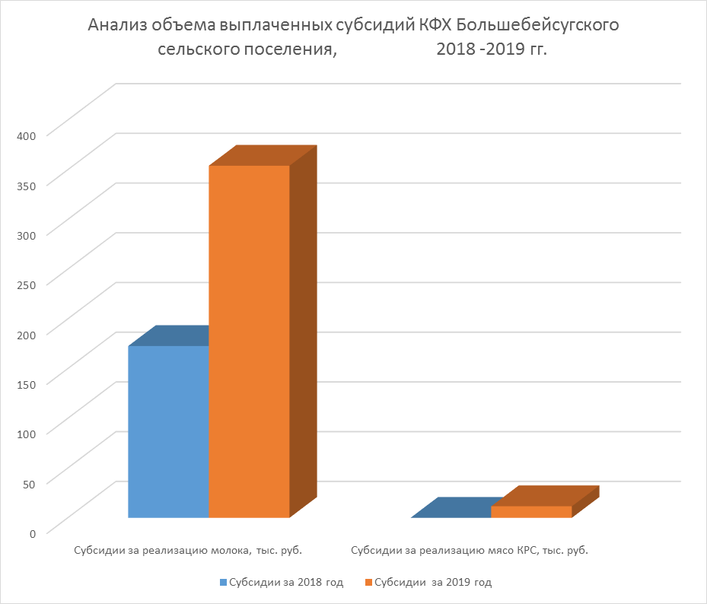
Имеются культурные пастбища для выпаса коров и сенокошения общей площадью 76,69 га, на которые заключены договоры аренды со множественностью лиц.
Общая площадь водоемов 286,3 га, производство рыбы в 2019 году составило 80,8 тонн. Рыбопродуктивность в 2019 году 2,8 ц/га.
На территории поселения зарегистрировано всего субъектов малого и среднего предпринимательства 61 человек, которые занимаются производством сельхозпродукции, торговлей, грузовыми перевозками и иными видами деятельности.

Организация и осуществление мероприятий по работе с детьми и молодежью.

Администрацией Большебейсугского сельского поселения была принята целевая программа на 2019 год «Молодежь поселения» на сумму 8 тыс.руб.
Программа предусматривает проведение культурно-массовых мероприятий для молодёжи, поздравления ветеранов ВОВ и тружеников тыла к юбилейным датам.
Для обеспечения готовности к оздоровительному сезону были произведены ремонтные работы на детских дворовых и спортивно-оздоровительных площадках. Была произведена побелка, покраска и покос сорной растительности на территории детских дворовых площадок и парковой зоны.
За 2019 год в Большебейсугском сельском поселении были организованы и проведены мероприятия антинаркотической направленности:
-спортивно-досуговые-12 мероприятий с общим охватом 154 чел.;
-профилактические и информационные беседы- 12 мероприятий с общим охватом 266 чел.;
-Международный день борьбы с наркоманией и наркобизнесом-27 чел.;
-Всероссийский день трезвости -1 мероприятие с охватом 27 чел.;
-акция «Дети России»-1 мероприятие с охватом 100 чел.;
-операция «МАК-2019»- 5 этапов с общим охватом 494 чел.
-акция «Сообщи, где торгуют смертью» 2 этапа- общий охват 240 чел.
-День борьбы со СПИДОМ- спортивное мероприятие 27 человек.
-посещение лиц, состоящих на диспансерном учёте у врача психиатра-нарколога-16 мероприятий с охватом 32 чел.
-акция «Кубань без наркотрафарета»-24 мероприятия с охватом 80 чел.

-мероприятия экстремистской направленности-12 мероприятий с охватом 217 чел.;
-мероприятия творческой направленности-10 мероприятий с охватом 125 чел.;
-мероприятия по воспитанию гражданственности и патриотизма в молодёжной среде-16 мероприятий с охватом 172 чел.;
-мероприятия по волонтёрской (добровольческой) деятельности-12 мероприятий с охватом 164 чел.

Создание условий для деятельности добровольных дружин

В соответствии с графиком проведения рейдовых мероприятий на территории поселения осуществляет свою работу районная общественная организация «Добровольная народная дружина «Безопасность», в состав которой входят специалисты администрации, работники образования и культуры поселения. Проведено 33 рейдовых мероприятий. В ходе рейдовых мероприятий проведено 9 посещений неблагополучных семей. Всего на учете состоит 4 семей. Дежурства проводятся регулярно.

Работа с населением и общественностью

В 2019 году проведено 8 сходов граждан, 3 совещания с председателями квартальных комитетов. Под руководством квартальных жители поселения активно участвуют в благоустройстве территорий. Протяженность поселения велика и в отдаленных участках поселения работа по благоустройству территории зачастую зависит от активности квартального.
Хочу поблагодарить всех председателей квартальных комитетов, которые сотрудничают с администрацией и оказывают помощь не только в вопросах благоустройства, но и в информационно-разъяснительной работе по профилактике заболеваний животных и птиц, пожарной безопасности, безопасности на водных объектах, профилактике наркомании и алкоголизма, миграционного контроля. Особенная благодарность Медвидицыной Татьяне Порфирьевне занявшую 2-е место по итогам краевого конкурса на звание «Лучший орган территориального общественного самоуправления в 2018 году. Денежные средства были направлены на благоустройство детской игровой площадки и замену водопроводной сети по ул.Ленина.
Новый созыв Депутатов Совета Большебейсугского сельского поселения активно приступили к решению вопросов местного значения. Молодыми депутатами были организованы субботники на детских игровых площадках. В рамках акции «Навстречу году 75-летия Великой Победы», запущенной центральным исполкомом партии «Единая Россия» в декабре 2019 года с подарками и теплыми словами поздравили ВОВ и тружеников тыла. В преддверии главного праздника Нового года в рамках акции «Елка желаний» и благотворительной помощи, совместно с специалистом по социальной работе отделения помощи семье и детям С. Н. Сарминой вручили новогодние подарки детям из семей состоящих на ведомственном учете в УСЗН и многодетным семьям.

За что хочется выразить слова благодарности губернатору В.И.Кондратьеву и главе МО Брюховецкий район В.В.Мусатову.

Глава Большебейсугского сельского
поселения Брюховецкого района В.В.Погородний

